气象行业标准《光伏发电站太阳辐射预报准确率评判方法》

编制说明

**一、工作简况**

**1.任务来源**

本文件由中国气象局提出，全国气候与气候变化标准化技术委员会风能太阳能气候资源分技术委员会(SAC/TC540/SC2)归口。

本文件立项名称为《光伏发电站太阳辐射预报准确率评判方法》，项目编号B-2022-005。

**2.协作单位**

本文件由内蒙古自治区气象服务中心负责起草，中国气象局公共气象服务中心、中国电力科学研究院、中国南方电网电力调度控制中心、湖北省气象服务中心、甘肃省气象服务中心、内蒙古电力集团有限责任公司协作写作起草。

**3.主要工作过程**

（1）2021年10月，中国气象局政策法规司下达2022年气象行业标准制修订及标准预研究项目计划（气法函[2021]36），本标准正式立项，项目编号为B-2022-005，项目名称为《光伏发电站太阳辐射预报准确率评判方法》。成立起草组，制定编制计划，明确目标任务。

（2）2021年11月，通过实地调研、文献检索、实测数据应用等方式方法，充分了解国内光伏发电站太阳辐射预报准确率评判的数据、方法和应用现状，总结主要问题，提出针对性解决办法，为本文件的制定提供依据。

（3）2021年12月，在气象、新能源行业广泛调研和科研业务实践工作总结的基础上，形成标准初稿。

（4）2022年2月，召开第一次工作组讨论会，在参编单位内部进行研讨，并确定各参编单位的试验工作分工。

（5）2022年5月，召开第二次工作组讨论会，在各单位试验分析基础上，形成工作组讨论稿。

（6）2022年6月，召开第三次工作组讨论会，将工作组讨论稿在参编单位内部进行研讨，逐条修改文件内容，形成了征求意见稿。

**4.标准主要起草人及分工**

本文件主要起草人：

徐丽娜，高级工程师，本文件编制负责人，主要负责标准的框架结构设计，起草标准正文主体内容和编制说明；申彦波负责标准的框架结构设计及协调编制小组工作；王伟胜、姚锦烽、陈正洪、王小勇、李忠负责技术指导，李登宣、王凌梓、刘显茁负责评判方法及指标在调度侧的适用性分析、验证；叶冬、孙朋杰、崔杨、李遥负责短期、超短期评判方法及指标试验分析、阈值确定；冯震、谷新波、胡亚男负责技术方法研究、标准编写等；杨志豪、郭春燕、王佳负责数据分析。

**二、标准编制原则和确定标准主要内容的论据**

**1.标准编制原则**

本标准结合业务需要，遵从科学性、适用性、可操作性的原则进行编制。

（1）科学性

开展光伏发电站太阳辐射预报准确率评判主要目的是评估太阳辐射预报产品的预报性能，完善太阳辐射预报准确率的评价体系。太阳辐射预报的准确性直接影响光伏发电功率预报的准确性。太阳辐射预报准确率的评判是衡量并改进太阳辐射预报性能，评估光伏发电气象服务水平的前提，对于光伏发电运行消纳具有重要意义。本标准吸收了现有国家标准和行业标准的合理的技术规定，并基于内蒙古、湖北省、甘肃省太阳辐射及发电功率的预报、实测资料展开适用性分析及验证，提出的技术方法科学、合理。

（2）适用性

本标准在编制过程中，参考了国内外相关标准和规范，在太阳辐射预报检验评估的基础上，充分了解、掌握各省光伏发电站太阳辐射预报性能，并结合了光伏发电功率预报准确率评判要求，保证了本标准的适用性。

（3）可操作性

本标准以各省光伏电站太阳辐射实测、预报数据及光伏发电功率实测、预报数据为基础，分别从太阳辐射预报准确率、合格率、均方根误差、平均绝对误差、平均误差、相关系数等方面，具体的给出了相应的评判方法，并确定太阳辐射日前短期预报、超短期预报的月平均准确率、合格率的评判指标，具有较强的可操作性。

（4）规范性

标准依据GB/T 1.1—2020《标准化工作导则 第1部分：标准化文件的结构和起草规则》给出的规则起草，符合标准编写要求。

**2.相关内容及确定依据**

本文件广泛调研国内外现行的相关标准，总结归纳光伏电站太阳辐射预报准确率评判方法，同时充分利用各省光伏发电气象服务及相关行业生产调度中积累的数据与经验，进行评判方法的适用性分析及指标确定。

1. 总体要求

本部分分别对进行太阳辐射评判的数据类别、时间要求和质量控制要求进行规范。

1. 数据类别：参照光伏发电功率预报准确率评判的相关要求，对进行准确率评判的预报类型、预报时效等进行规范；
2. 时间要求：对太阳辐射预报的时间分辨率、时间序列长度进行规范；
3. 质量控制要求：对数据的完整性进行规范，并依据《太阳能资源评估方法》QX/T 89-2018中5.2.2部分对数据的合理性进行规范。
4. 太阳辐射预报准确率评判方法

本部分阐明了光伏发电站太阳辐射预报准确率评判方法，并对太阳辐射日前短期预报月平均准确率指标、太阳辐射超短期预报月平均准确率指标、太阳辐射日前短期预报日合格率指标及太阳辐射超短期预报日合格率指标提出具体要求。

1. 准确率：对太阳辐射日前短期预报（或超短期预报）日准确率进行定义，并明确日前短期预报（或超短期预报）月平均准确率指标；
2. 合格率：对太阳辐射日前短期预报（或超短期预报）日合格率进行定义，并明确日前短期预报（或超短期预报）月平均合格率指标；
3. 均方根误差：对太阳辐射日前短期预报（或超短期预报）日平均均方根误差计算方法进行规范；
4. 平均绝对误差：对太阳辐射日前短期预报（或超短期预报）日平均绝对误差计算方法进行规范；
5. 平均误差：对太阳辐射日前短期预报（或超短期预报）日平均误差计算方法进行规范；
6. 相关系数：对太阳辐射日前短期预报（或超短期预报）相关系数计算方法进行规范。

**三、主要试验（或验证）的分析、综述报告，技术经济论证，预期的经济效果**

**1.主要试验验证情况**

下面基于内蒙古、湖北省、甘肃省某光伏电站的逐15min辐射及发电功率的实测、预报数据，以太阳辐射预报准确率、合格率、均方根误差、平均绝对误差、平均误差及相关系数计算为例，对光伏发电站太阳辐射预报准确率评判方法进行详细说明。

（1）试验区选取

分别选取内蒙古国电清泉、湖北省华石和华殷光伏电站、甘肃省敦煌和酒泉光伏电站为试验光伏发电站。其中，国电清泉光伏发电站位于内蒙古中部乌兰察布市四子王旗，地处阴山山脉北部丘陵带，地势南高北低，平均海拔1400米（图1）。敦煌光伏发电站位于甘肃省酒泉市敦煌市七里镇光电产业园区，海拔1009.6m，地处敦煌戈壁地区，地形较为平坦。酒泉光伏电站位于甘肃省酒泉市肃州区，海拔1010.6m，地处酒泉肃州区戈壁滩，下垫面较为平坦。湖北省化石和华殷光伏电站分别位于山区和平原区域，其中，华石光伏电站位于湖北省武穴市，地处大别山和幕阜山之间的平原地区，华殷光伏电站位于湖北省随州市随县殷店镇，处于桐柏山区域。（图2）

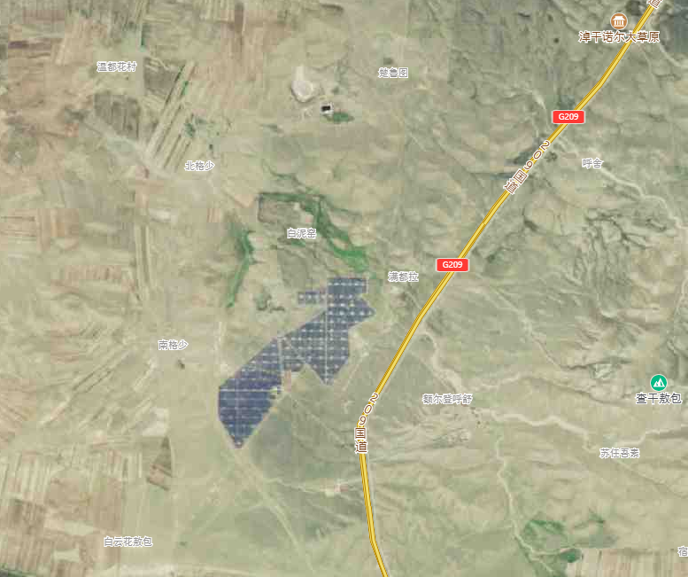

图1 国电清泉光伏发电站地形分布

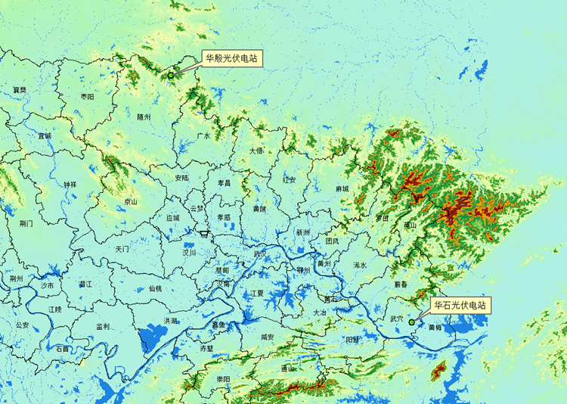

图2 湖北省华石和华殷光伏电站地形分布

以上述5个试验区分别代表山地、丘陵、戈壁、平原等地形特点下的光伏发电站，展开光伏发电站太阳辐射预报准确率评判方法试验。

（2）数据要求及处理

1）实测数据

实测数据为试验光伏发电站自建辐射观测仪逐15min水平面总辐射实测数据，根据数据质量控制要求，对数据的完整性及合理性进行检查，检查结果见表1。

表1 实测数据质量控制检查

|  |  |  |  |  |
| --- | --- | --- | --- | --- |
| 电站名称 | 样本时间长度 | 完整样本数 | 有效样本数 | 有效样本率 |
| 国电清泉 | 2020年1月—2020年12月 | 35136 | 35103 | 99.9% |
| 敦煌 | 2021年1月—2021年12月 | 35040 | 34560 | 98.6% |
| 酒泉 | 2021年1月—2021年12月 | 35040 | 34272 | 97.8% |
| 华石光伏 | 2020年10月-2021年11月 | 39072 | 38556 | 98.7% |
| 华殷光伏 | 2020年3月-2021年2月 | 35040 | 33816 | 96.5% |

2）预报数据

国电清泉预报数据采用内蒙古基于WRF的太阳能专业数值预报模式输出到达地表短波辐射预报产品，时间分辨率为15min，模式中心坐标为112.04 ºE，43.83 ºN，预报区域设置为27 km-9 km的双层嵌套，9 km模式范围为96.45~127.53 ºE，37.20~54.48 ºN。

敦煌和酒泉光伏电站预报数据采用兰州干旱气象研究所基于WRF的风能太阳能数值预报模式输出到达地表短波辐射预报产品，时间分辨率为15min，模式中心坐标为96.1 ºE，40.5 ºN，预报区域设置为27 km-9 km的双层嵌套。

湖北省华石和华殷光伏电站预报数据采用欧洲的数值天气预报，空间分辨率是3*3km。

经检查，国电清泉用于准确率评判的有效样本完整日为366天，敦煌光伏电站有效样本完整日为360天，酒泉光伏电站有效样本完整日为357天，华石光伏有效样本完整日为407天，华殷光伏有效样本完整日为357天。

（3）太阳辐射预报准确率评判

1）太阳辐射预报准确率定义

《调度侧风电或光伏功率预测系统技术要求》GB/T 40607-2021中5.5.4部分将光伏发电功率预报准确率（$C_{R}$）定义为：

$E_{rmse}=\sqrt{\frac{1}{n}\underset{i=1}{\overset{n}{∑}} {(\frac{P_{Pi}-P_{Mi}}{C_{i}})}^{2}}$（1）

$C_{R}=1-E_{rmse}$（2）

式中， $E_{rmse}$ 为均方根误差， $n$ 为所有样本个数， $P_{Pi}$ 为 $i$ 时刻的实际功率， $P_{Mi}$ 为 $i$ 时刻的预测功率， $C_{i}$ 为 $i$ 时刻的开机容量，下同。

上述光伏发电功率预报准确率评判方法，考虑了光伏电站开机容量，能够较为客观地评判光伏发电功率预报误差对光伏发电并网的不同影响，且能够反映光伏发电产出量的情况，较为符合光伏发电并网对光伏发电功率预报准确率的需求。

将影响光伏发电量的因素分为辐射因素和非辐射因素（太阳能电池组的倾斜角度、太阳能电池组件转化效率、组合损失、遮挡、温度特性、线路及变压器损失、逆变器效率）。在非辐射因素不变的情况下，光伏发电产出量取决于辐照量的大小。为了使太阳辐射预报准确率评判方法在电网生产调度中发挥作用，反映出太阳辐射预报误差对光伏发电产出量的影响，且考虑到有云天气条件下数值预报的局限性问题，将太阳辐射日准确率（$A$）定义为：

$A=\left(1-\sqrt{\frac{1}{n}\underset{i=1}{\overset{n}{∑}}{(\frac{I_{f}^{i}-I_{o}^{i}}{I_{o}^{max}+\left|I_{f}^{max}-I_{o}^{max}\right|})}^{2}}\right)×100\%$（3）

式中， $I_{f}^{i}$ 为当日第 $i$ 时刻（或第240分钟）的预报总辐照度， $I_{o}^{i}$ 为当日第 $i$ 时刻（或第240分钟预报对应时刻）的实测总辐照度， $I_{f}^{max}$ 为当日预报总辐照度的最大值， $I_{o}^{max}$ 为当日实测总辐照度的最大值， $n$ 为辐照度样本总个数。

由于有云天气条件下，太阳辐射预报存在误差较大的情况，此时由于 $I_{o}^{max}$ 较小，会导致预报误差较大，通过太阳辐射的均方根误差来计算准确率，会产生太阳辐射预报误差对光伏发电产出量影响过分放大的情况。因此增加 $\left|I_{f}^{max}-I_{o}^{max}\right|$ 项，来消除该问题的出现，且可以对当日的太阳辐射预报起到一定的容错作用，国电清泉增加 $\left|I_{f}^{max}-I_{o}^{max}\right|$ 项前后日前短期预报准确率对比见图3。

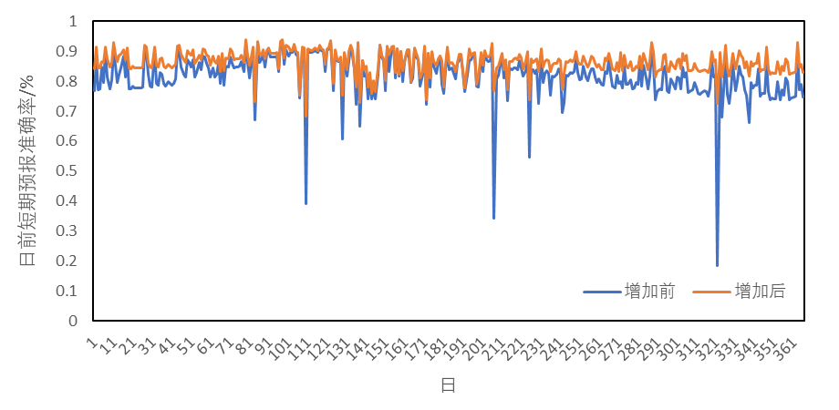

图3 国电清泉增加 $\left|I_{f}^{max}-I_{o}^{max}\right|$ 项前后日前短期预报准确率对比

2）合格率定义

国家电网及各区域电网制定的光伏发电站并网运行管理实施细则等相关技术文件中将光伏发电功率合格率（$Q_{R}$）定义为：

$Q_{R}=\frac{1}{n}\underset{i=1}{\overset{n}{∑}}B_{i}×100\%$（4）

$B_{i}=\left\{\begin{aligned}1,\frac{\left|P_{Pi}-P_{Mi}\right|}{C_{i}}<0.25 \\ 0,\frac{\left|P_{Pi}-P_{Mi}\right|}{C_{i}}≥0.25\end{aligned}\right.$（5）

式中， $B_{i}$ 为 $i$ 时刻的光伏发电功率预测合格率判定结果。

参照上述光伏发电功率预测合格率计算公式，进行太阳辐射日合格率定义：

$Q=\frac{1}{n}\underset{i=1}{\overset{n}{∑}}Q_{i}×100\%$（6）

$Q_{i}=\left\{\begin{aligned}1，\frac{\left|I_{f}^{i}-I_{o}^{i}\right|}{I_{o}^{max}+\left|I_{f}^{max}-I_{o}^{max}\right|}<0.25 \\ 0，\frac{\left|I_{f}^{i}-I_{o}^{i}\right|}{I_{o}^{max}+\left|I_{f}^{max}-I_{o}^{max}\right|}≥0.25\end{aligned}\right.$（7）

3）均方根误差计算方法

太阳辐射日平均均方根误差（$E_{RMSE}$）为：

$E_{RMSE}=\sqrt{\frac{1}{n}\underset{i=1}{\overset{n}{∑}}{(\frac{I_{f}^{i}-I_{o}^{i}}{I_{o}^{max}})}^{2}}×100\%$（8）

4）平均绝对误差计算方法

太阳辐射日平均绝对误差（$E_{MAE}$）为：

$E_{MAE}=\frac{1}{n}\underset{i=1}{\overset{n}{∑}}\frac{\left|I_{f}^{i}-I_{o}^{i}\right|}{I_{o}^{max}}×100\%$（9）

5）平均误差计算方法

太阳辐射日平均误差（$E_{ME}$）为：

$E_{ME}=\frac{1}{n}\underset{i=1}{\overset{n}{∑}}\frac{（I_{f}^{i}-I_{o}^{i}）}{I_{o}^{max}}×100\%$（10）

6）相关系数计算方法

$R=\frac{\underset{i=1}{\overset{N}{∑}}(I_{f}^{i}-\overline{I_{f}})(I_{o}^{i}-\overline{I_{o}})}{\sqrt{\underset{i=1}{\overset{N}{∑}}{(I_{f}^{i}-\overline{I_{f}})}^{2}}\sqrt{\underset{i=1}{\overset{N}{∑}}{(I_{o}^{i}-\overline{I_{o}})}^{2}}}$（11）

（4）试验分析

利用试验光伏发电站太阳辐射实测、预报数据，分别计算太阳辐射日前短期预报（或超短期预报）日准确率、日合格率、日平均均方根误差、日平均绝对误差、日平均误差、相关系数。

* 1. 准确率

国电清泉太阳辐射日前短期预报月平均准确率在84.87%~89.03%之间（图4）。从其日准确率的计算结果看，日准确率在68.4%~93.77%之间，日准确最低值出现在2020年4月19日（图5），最高值出现在2020年4月7日（图6）。

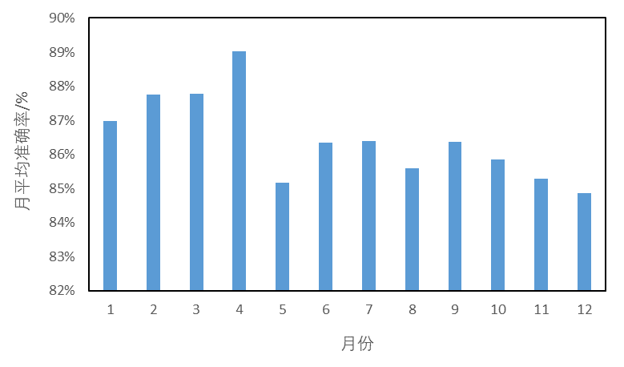

图4 国电清泉太阳辐射日前短期预报月平均准确率

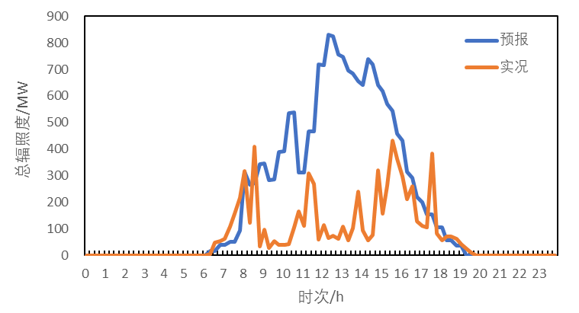

图5 2020年4月19日国电清泉太阳辐射日前短期预报与实况对比

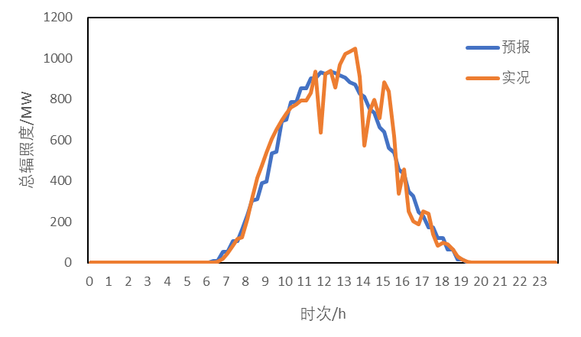

图6 2020年4月7日国电清泉太阳辐射日前短期预报与实况对比

参照《调度侧风电或光伏功率预测系统技术要求》GB/T 40607-2021中5.5.4部分，计算国电清泉日前短期功率预测准确率，从日前短期功率预测准确率随日前短期太阳辐射预报准确率变化散点图（图7）上可见，样本集中分布于日前短期太阳辐射预报准确率≥82%的区域，位于日前短期功率预测准确率≥85%、日前短期太阳辐射预报准确率≥82%象限内的样本数占总样本数的87.2%，由此确定日前短期太阳辐射预报准确率评判指标为82%。

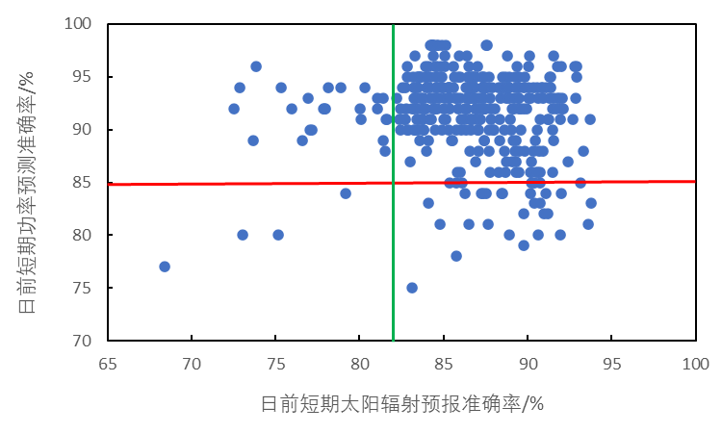

图7 国电清泉日前短期功率预测准确率随日前短期太阳辐射预报准确率变化散点图

敦煌电站太阳辐射日前短期预报月平均准确率在86.97%~93.91%之间（图8），从其日准确率的计算结果看，日准确率在64.85%~98.96%之间，日准确率最低值出现在2021年9月5日（图9），最高值出现在7月6日（图10）。

图8 敦煌太阳辐射日前短期预报月平均准确率

图9 2021年9月5日敦煌太阳辐射日前短期预报与实况对比

图10 2021年7月6日敦煌太阳辐射日前短期预报与实况对比

从敦煌日前短期功率预测准确率随日前短期太阳辐射预报准确率变化散点图（图11）上可见，90.1%的样本位于日前短期功率预测准确率≥85%、日前短期太阳辐射预报准确率≥82%的象限内。



图11 敦煌日前短期功率预测准确率随日前短期太阳辐射预报准确率变化散点图

酒泉电站太阳辐射日前短期预报月平均准确率在85.06%~93.42%之间（图12），从其日准确率的计算结果看，日准确率在63.75%~98.69%之间，日准确率最低值出现在2021年9月13日（图13），最高值出现在1月27日 （图14）。

图12 酒泉太阳辐射日前短期预报月平均准确率

图13 2021年9月13日酒泉太阳辐射日前短期预报与实况对比

图14 2021年1月27日酒泉太阳辐射日前短期预报与实况对比

从酒泉日前短期功率预测准确率随日前短期太阳辐射预报准确率变化散点图（图15）上可见，82.5%的样本位于日前短期功率预测准确率≥85%、日前短期太阳辐射预报准确率≥82%的象限内。



图15 酒泉太阳辐射日前短期预报与功率预测准确率散点图

从湖北省华石和华殷光伏电站的太阳辐射日前短期预报月平均准确率（图16-17）可以看到，华石光伏太阳辐射日前短期预报月平均准确率在82.85%~90.03%之间，华殷光伏太阳辐射日前短期预报月平均准确率在73.35%~89.41%之间。

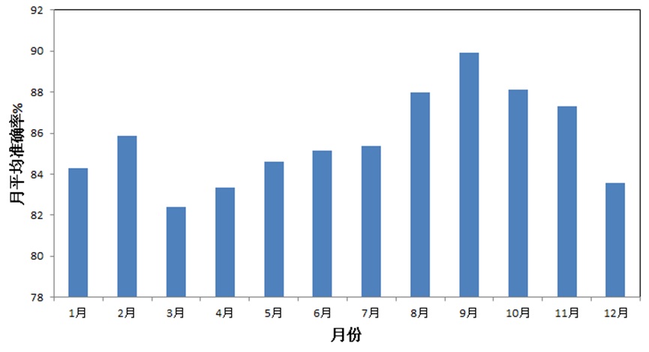

图16 华石太阳辐射日前短期预报月平均准确率

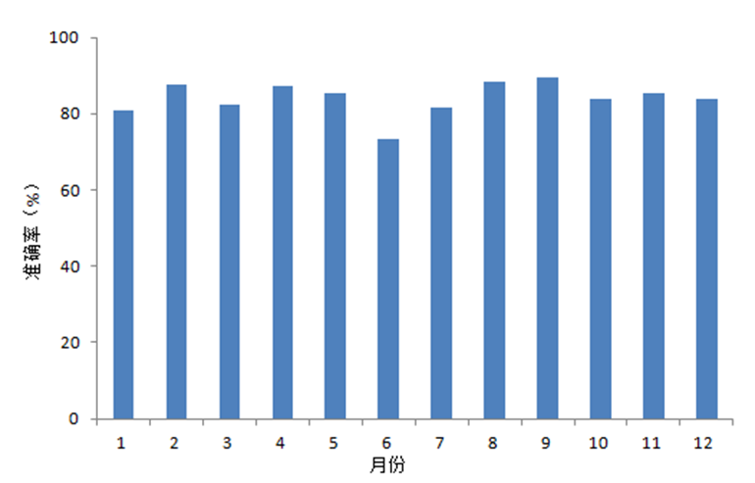

图17 华殷太阳辐射日前短期预报月平均准确率

由上述分析可见，光伏发电站太阳辐射准确率的定义，能够客观反映太阳辐射预报性能，计算得出的准确率值在60%以上，较为合理，在内蒙古、湖北省、甘肃省的试验分析结果也较为一致，具有普适性。

从甘肃省敦煌和酒泉光伏电站的太阳辐射超短期预报准确率与日前短期预报准确率的对比结果（表2）可见，超短期预报准确率较日前短期预报准确率高2%左右。从超短期功率预测准确率随超短期太阳辐射预报准确率变化散点图（图18-19）上也可以看到，样本集中分布于日前短期太阳辐射预报准确率≥84%的区域，敦煌位于超短期功率预测准确率≥85%、超短期太阳辐射预报准确率≥84%象限内的样本数占总样本数的89.7%，酒泉位于超短期功率预测准确率≥85%、超短期太阳辐射预报准确率≥84%象限内的样本数占总样本数的83.4%，由此确定超短期太阳辐射预报准确率评判指标为84%。

表2 超短期预报准确率与日前短期预报准确率对比

|  |  |  |  |  |
| --- | --- | --- | --- | --- |
| 月份 | 准确率（%） | | | |
| 敦煌 | | 酒泉 | |
| 短期 | 超短期 | 短期 | 超短期 |
| 1 | 92.04 | 92.33 | 91.87 | 93.13 |
| 2 | 90.36 | 90.30 | 91.74 | 91.23 |
| 3 | 87.26 | 87.91 | 88.18 | 86.63 |
| 4 | 90.63 | 91.02 | 85.06 | 84.11 |
| 5 | 91.15 | 90.64 | 88.12 | 88.69 |
| 6 | 86.97 | 88.64 | 86.14 | 86.64 |
| 7 | 88.78 | 90.49 | 87.15 | 89.60 |
| 8 | 90.21 | 90.82 | 87.13 | 89.07 |
| 9 | 91.42 | 92.21 | 87.42 | 89.87 |
| 10 | 91.23 | 92.03 | 90.04 | 91.31 |
| 11 | 93.70 | 94.30 | 91.82 | 92.07 |
| 12 | 93.91 | 94.17 | 93.42 | 93.25 |

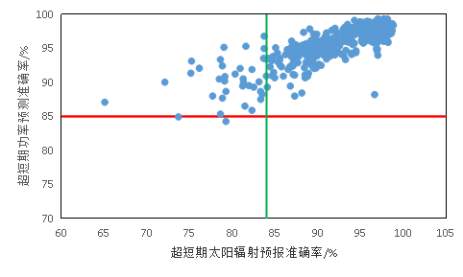

图18 敦煌超短期功率预测准确率随超短期太阳辐射预报准确率变化散点图

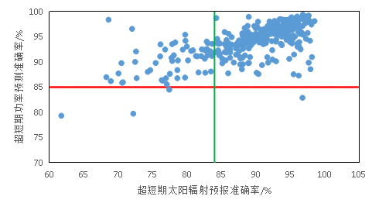

图19 酒泉超短期功率预测准确率随超短期太阳辐射预报准确率变化散点图

* 1. 合格率

国电清泉太阳辐射日前短期预报月平均合格率在80.4%~94.41%之间（图20），从其日合格率的计算结果看，日合格率在65.63%~100%之间，日合格率低于80%的日数占评判总日数的18.6%。

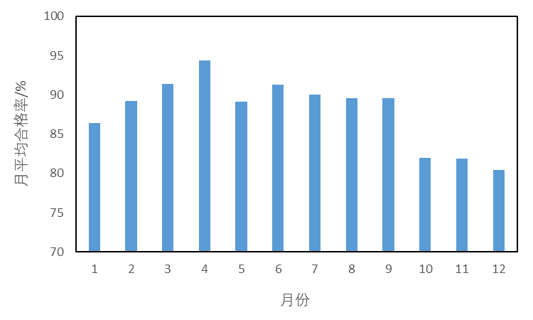

图20 国电清泉太阳辐射日前短期预报月平均合格率

敦煌太阳辐射日前短期预报月平均合格率在90.29%~97.04%之间（图21），从其日合格率的计算结果看，日合格率在62.50%~100%之间，日合格率低于80%的日数占评判总日数的7.1%。

图21 敦煌太阳辐射日前短期预报月平均合格率

酒泉太阳辐射日前短期预报月平均合格率在88.18%~98.45%之间（图22），从其日合格率的计算结果看，日合格率在62.50%~100%之间，日合格率低于80%的日数占评判总日数的7.8%。

图22 酒泉太阳辐射日前短期预报月平均合格率

华石光伏电站太阳辐射日前短期预报月平均合格率在86.0%~95.9%之间（图23），华殷光伏电站太阳辐射日前短期预报月平均合格率在84.5%~95.7%之间（图24）。

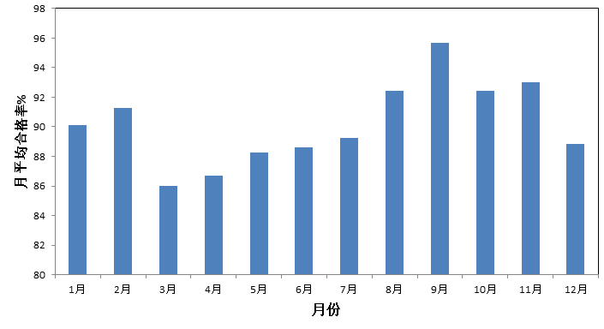

图23 华石光伏电站太阳辐射日前短期预报月平均合格率

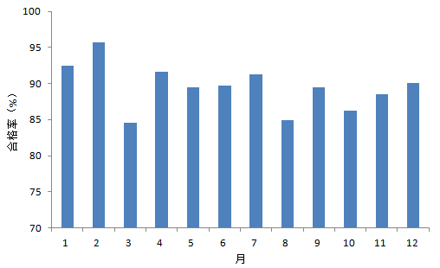

图24 华殷光伏电站太阳辐射日前短期预报月平均合格率

由上述分析可见，光伏发电站太阳辐射合格率的变化范围在60%~100%之间，较为合理，在内蒙古、湖北省、甘肃省的试验分析结果也较为一致，具有普适性。

从甘肃省敦煌和酒泉光伏电站的太阳辐射超短期预报合格率与日前短期预报合格率的对比结果（表3）可见，超短期预报准确率较日前短期预报准确率高2%左右。结合《调度侧风电或光伏功率预测系统技术要求》GB/T 40607-2021中5.5.4部分与试验分析结果，确定太阳辐射日前短期预报合格率评判指标为80%，太阳辐射超短期预报合格率评判指标为82%。

表3 超短期预报合格率与日前短期预报合格率对比

|  |  |  |  |  |
| --- | --- | --- | --- | --- |
| 月份 | 合格率（%） | | | |
| 敦煌 | | 酒泉 | |
| 短期 | 超短期 | 短期 | 超短期 |
| 1 | 96.09 | 96.27 | 96.10 | 97.35 |
| 2 | 94.02 | 94.00 | 96.99 | 95.02 |
| 3 | 90.75 | 91.35 | 92.75 | 90.89 |
| 4 | 94.82 | 96.24 | 88.18 | 87.90 |
| 5 | 95.50 | 96.04 | 92.37 | 93.82 |
| 6 | 90.29 | 93.48 | 90.20 | 91.09 |
| 7 | 91.23 | 93.95 | 90.36 | 94.69 |
| 8 | 92.88 | 94.02 | 91.94 | 93.92 |
| 9 | 94.11 | 95.96 | 91.84 | 93.61 |
| 10 | 95.05 | 96.37 | 94.76 | 95.33 |
| 11 | 96.85 | 97.57 | 95.94 | 97.15 |
| 12 | 97.04 | 97.31 | 98.45 | 97.82 |

* 1. 均方根误差、平均绝对误差、平均误差、相关系数

国电清泉太阳辐射日前短期预报月平均均方根误差、月平均绝对误差、月平均误差、相关系数见图25~28。月平均均方根误差在12.87%~27.22%之间，月平均绝对误差在8.16%~15.52%之间，月平均误差在-1.76%~12.63%之间，月相关系数在0.79~0.89之间。

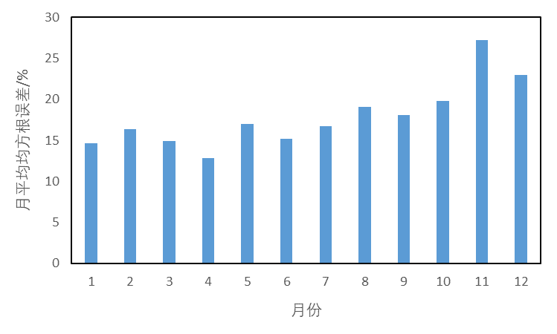

图25 国电清泉太阳辐射日前短期预报月平均均方根误差

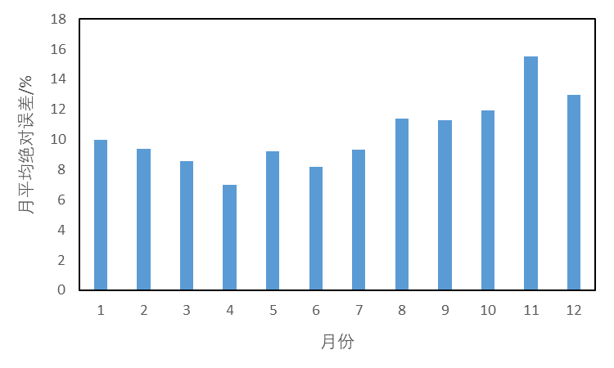

图26 国电清泉太阳辐射日前短期预报月平均绝对误差

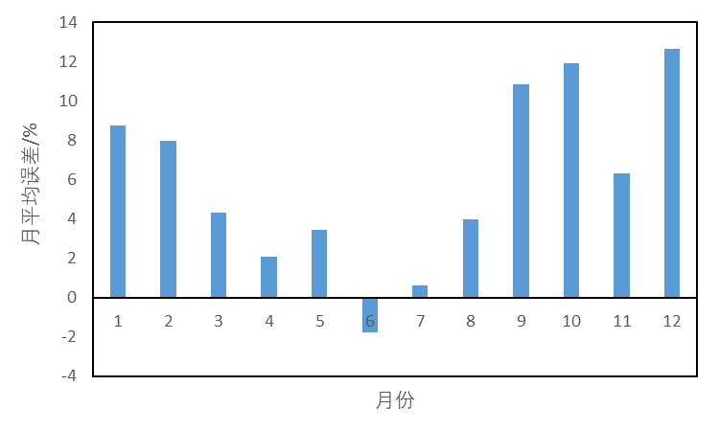

图27 国电清泉太阳辐射日前短期预报月平均误差

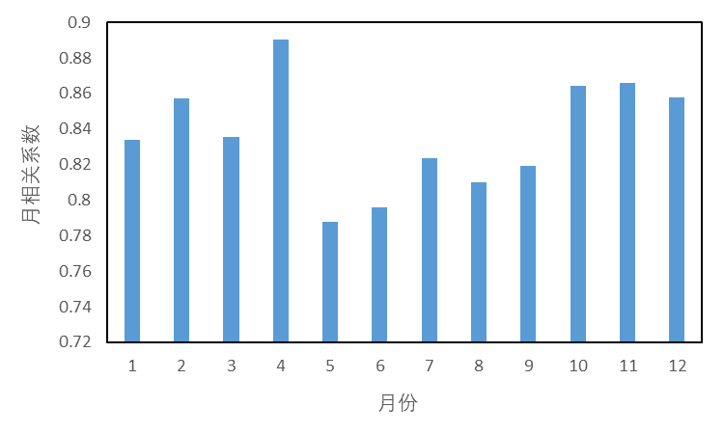

图28 国电清泉太阳辐射日前短期预报月相关系数

敦煌太阳辐射日前短期预报月平均均方根误差、月平均绝对误差、月平均误差、相关系数见图29~32。月平均均方根误差在7.07%~18.51%之间，月平均绝对误差在3.43%~9.94%之间，月平均误差在-5.70%~1.18%之间，月相关系数在0.80~0.92之间。

图29 敦煌太阳辐射日前短期预报月平均均方根误差

图30 敦煌太阳辐射日前短期预报月平均绝对误差

图31 敦煌太阳辐射日前短期预报月平均误差

图32 敦煌太阳辐射日前短期预报月相关系数

酒泉太阳辐射日前短期预报月平均均方根误差、月平均绝对误差、月平均误差、相关系数见图33~36。月平均均方根误差在7.40%~17.59%之间，月平均绝对误差在3.72%~9.69%之间，月平均误差在-6.53%~-1.32%之间，月相关系数在0.78~0.92之间。

图33 酒泉太阳辐射日前短期预报月平均均方根误差

图34 酒泉太阳辐射日前短期预报月平均绝对误差

图35 酒泉太阳辐射日前短期预报月平均误差

图36 酒泉太阳辐射日前短期预报月相关系数

华石光伏发电站太阳辐射日前短期预报月平均均方根误差、月平均绝对误差、月平均误差、相关系数见图37~40。月平均均方根误差在15%~26%之间，月平均绝对误差在8%~15%之间，月平均误差在1%~11%之间，月相关系数在0.86~0.95之间。

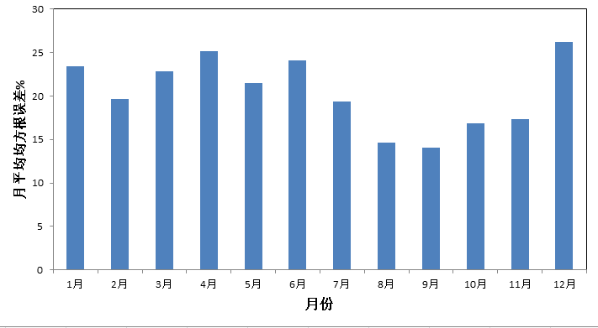

图37 华石太阳辐射日前短期预报月平均均方根误差

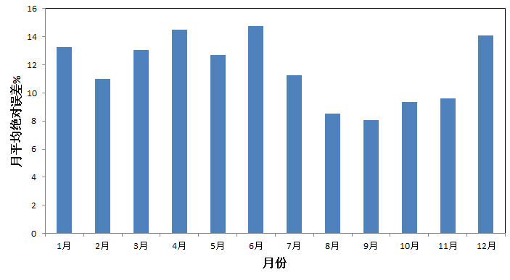

图38 华石太阳辐射日前短期预报月平均绝对误差

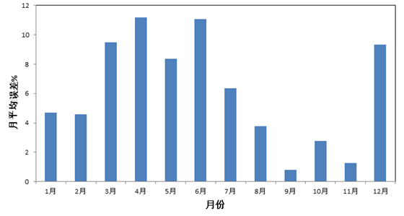

图39 华石太阳辐射日前短期预报月平均误差

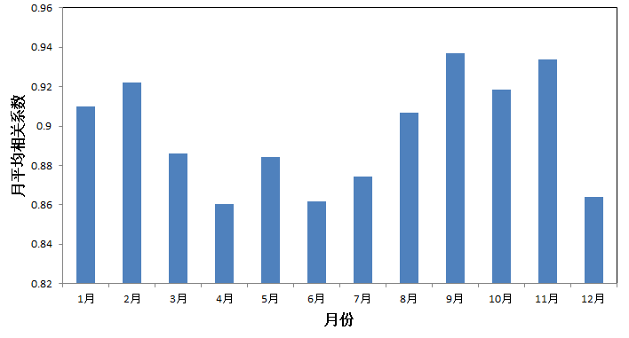

图40 华石太阳辐射日前短期预报月相关系数

华殷光伏电站太阳辐射日前短期预报月平均均方根误差、月平均绝对误差、月平均误差、相关系数见图41~44。月平均均方根误差在25.6%~40.7%之间，月平均绝对误差在8.6%~22.5%之间，月平均误差在2.8%~17.0%之间，月相关系数在0.80~0.96之间。

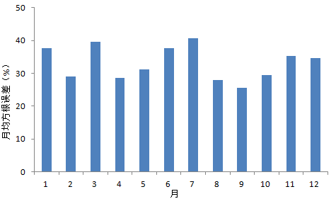

图41 华殷太阳辐射日前短期预报月平均均方根误差

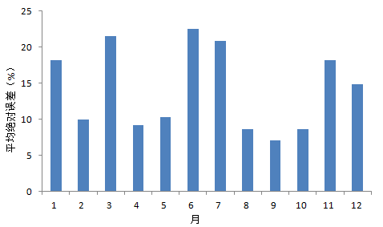

图42 华殷太阳辐射日前短期预报月平均绝对误差

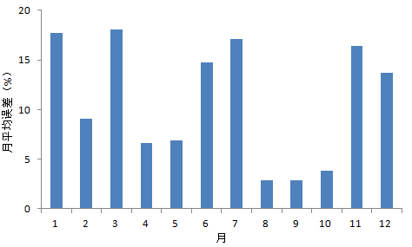

图43 华殷太阳辐射日前短期预报月平均误差

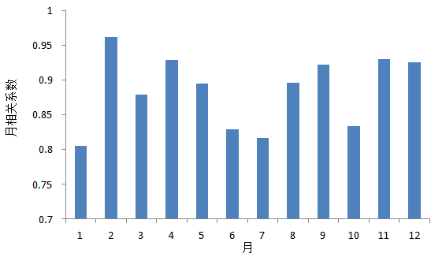

图44 华殷太阳辐射日前短期预报月相关系数

**2.预期的经济效果**

根据本标准所规定的光伏发电站太阳辐射预报准确率评判方法规范，能够衡量并改进太阳辐射预报性能，评估光伏发电气象服务水平，有助于提升光伏发电气象服务能力，完善太阳辐射预报准确率的评价体系，对于光伏发电运行消纳具有重要意义。

**四、采用国际标准和国外先进标准的程度，以及与国际、国外同类标准水平的对比情况，或与测试的国外样品、样机的有关数据对比情况**

本标准为自主研制标准，未采用国际标准。

**五、与有关的现行法律、法规和强制性国家标准的关系**

本标准与现行有关法律、法规和强制性标准没有矛盾。

**六、重大分歧意见的处理经过和依据**

无。

**七、标准作为强制性标准或推荐性标准的建议**

建议本标准为推荐性标准。

**八、贯彻标准的要求和措施建议**

建议在气象、能源、电力等相关行业内加强宣贯。

**九、废止现行有关标准的建议**

无。

**十、其他应予说明的事项**

无。